ОДЕСЬКИЙ НАЦІОНАЛЬНИЙ ПОЛІТЕХНІЧНИЙ УНІВЕРСИТЕТ

ІНСТИТУТ КОМП’ЮТЕРНИХ СИСТЕМ

КАФЕДРА «ІНФОРМАЦІЙНИХ СИСТЕМ»

Лабораторна робота № 2 з дисципліни «Операційні системи»

Тема: «***Основи сучасної термінальної міжкомп’ютерної взаємодії***»

**Виконав:**

Студент групи AI-202

Перец Сергей

Одеса 2020

**Мета роботи**: придбання навичок із сучасної термінальної взаємодії між різними операційними системами на прикладі ОС Windows та ОС Linux.

**Завдання до лабораторної роботи**

# 2.1 Робота з віддаленим Linux-сервером через термінальний режим роботи

1. Перевірте наявність мережевого з`єднання між вашим локальним комп`ютером та віддаленим сервером Linux, який знаходиться за мережевою адресою з IP = 91.219.60.189 2. Встановіть програму віддаленого доступу до ОС Linux PUTTY.EXE, отримавши її через інтернет за відповідним посиланням.

3. Запустіть програму PUTTY.EXE та налаштуйте з’єднання з віддаленим сервером: IP =91.219.60.189, тип з`єднання = SSH. збережіть налаштування з урахуванням вашого прізвища та імені за назвою OS_Linux_Прізвище_Ім`я латиницею, наприклад, OS_Linux_Blazhko_Oleksandr 4. Встановіть з`єднання з віддаленим сервером Linux, використовуючи логін та пароль, наданий вам лектором.

1. Після успішного входу до ОС виконайте команду визначення поточного імені користувача.
2. Визначте мережеву адресу сервера, з якого ви увійшли до віддаленого серверу.
3. Визначте назву псевдотерміналу користувача.
4. Визначте назву поточного каталогу користувача.
5. Перейдіть до каталогу /etc
6. Визначте вміст каталогу /etc
7. Перегляньте вміст файлу з обліковими записами користувачів
8. Поверніться до каталогу свого користувача з використанням можливості швидкого повернення командами pushd та popd
9. Перейдіть до каталогу, який є на рівень вище (до батьківського каталогу) 14. Перегляньте вміст поточного каталогу

15. Змініть пароль вашого користувача.

# 2.2 Обмін повідомленнями в ОС Linux

1. Встановіть з`єднання з віддаленим Linux-сервером
2. Домовтеся з представником вашої команди про обмін повідомлень
3. Напишіть повідомлення представнику команди, в якому буде вказано ваше та його прізвище, а також дочекайтеся повідомлення від представника вашої команди. ***2.3 Ініціалізація Git-репозиторію на віддаленому Linux-серверу***

Знаходячись на віддаленому Linux-сервері в своєму домашньому каталозі, ініціалізуйте Git-репозиторій, виконавши команди:

1. Ініціалізуйте системний прихований каталог Git, використовуючи наступні команди:

git config --global user.name "Ваше Імя та Прізвище" git config --global user.email Ваш_E-Mail git config --global init.defaultBranch main git init

1. Клонуйте існуючий GitHub-репозиторій, створений в лабораторній роботі No1, використовуючи наступні команди:

git clone https://github.com/ПовнаНазваРепозиторію

1. Виконайте команди перегляду вмісту створеного каталогу Git-репозиторію

# 2.4 Обмін файлами між локальною ОС Windows, віддаленим Linux-сервером та GitHub-репозиторієм

1. Створіть в ОС Windows порожній текстовий файл з назвою, яка співпадає з вашим прізвищем та ім`ям в латиницею, наприклад, Blazhko_Oleksandr.txt
2. Запустіть в ОС Windows програму термінального рядка CMD
3. Встановіть програму віддаленого копіювання файлів PSCP.EXE, отримавши її через інтернет за відповідним посиланням.
4. Використовуючи програму PSCP.EXE, завантажте створенний раніше файл у каталог з Git-репозиторієм, який раніше був створений в домашньому каталозі на віддаленому Linux-сервері.
5. Знаходячись в ОС Linux, в каталозі Git-репозиторію, зареєструйте завантажений раніше файл в репозиторії, виконавши команду: git add Назва_файлу
6. Зафіксуйте зміни в репозиторії, вказавши коментар до цих змін, виконавши команду:

git commit -m 'будь-який коментар про нову версію вмісту репозиторію' 7. Перешліть зміни на віддалений GitHub-репозиторій, виконавши команду:

git push

8. Зайдіть на https://github.com, перегляньте вміст віддаленого GitHub-репозиторію та переконайтеся, що зміни успішно виконано.

# Хід роботи

## 2.1 Робота з віддаленим Linux-сервером через термінальний режим роботи

1. **Перевірте наявність мережевого з`єднання між вашим локальним комп`ютером та віддаленим сервером Linux, який знаходиться за мережевою адресою з IP = 91.219.60.189**
2. **Встановіть програму віддаленого доступу до ОС Linux PUTTY.EXE, отримавши її через інтернет за відповідним посиланням.**
3. **Запустіть програму PUTTY.EXE та налаштуйте з’єднання з віддаленим сервером:**

**IP =91.219.60.189, тип з`єднання = SSH.**

1. **Встановіть з`єднання з віддаленим сервером Linux, використовуючи логін та пароль, наданий вам лектором.**

Результат виконання:

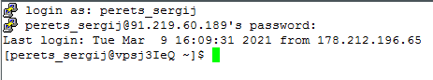

1. **Після успішного входу до ОС виконайте команду визначення поточного імені користувача.**

Для виконання вводиться команда *whoami*. Результат виконання:



1. **Визначте мережеву адресу сервера, з якого ви увійшли до віддаленого серверу.**:
2. **Визначте назву псевдотерміналу користувача.**

Для виконання завдань 6-7 вводиться команда *who am i*. Результат виконання:



1. **Визначте назву поточного каталогу користувача.**

Для виконання вводиться команда *pwd*. Результат виконання:



1. **Перейдіть до каталогу /etc.**

Для виконання вводится команда *cd* <*назва каталогу*>. Результат виконання:



1. **Визначте вміст каталогу /etc**

Для виконання вводиться команда *ls*. Результат виконання:

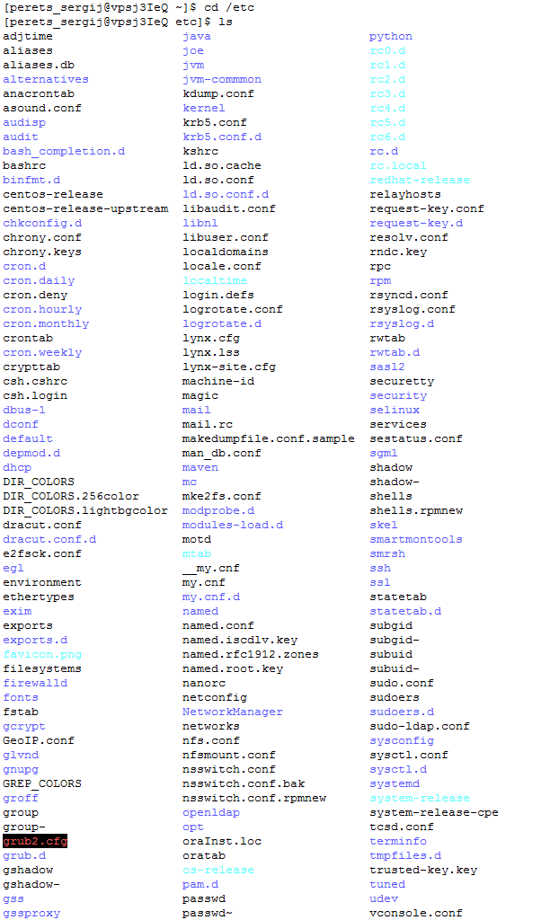

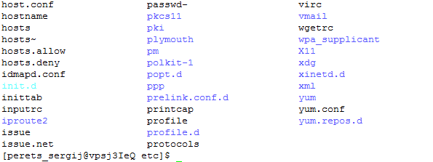

1. **Перегляньте вміст файлу з обліковими записами користувачів**

Даний файл – passwd. Для виконання вводить команда *cat <шлях до файлу>*. Результат виконання:

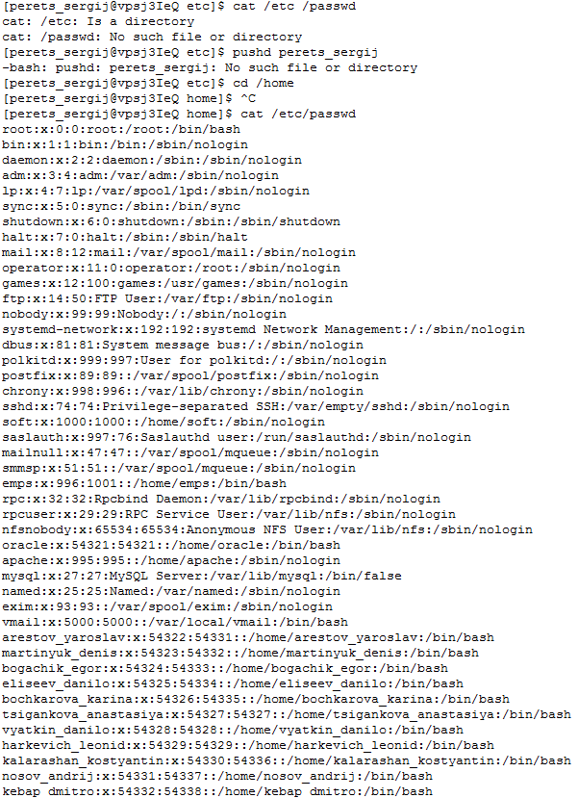

1. **Поверніться до каталогу свого користувача з використанням можливості швидкого повернення командами pushd та popd.**

Для виконання першочергово виконано перехід до особистого каталогу із використанням команди *cd*. Далі виконано перехід до каталогу /*etc* із використання команди *pushd*, потім – до збереженого даною командою каталогу із використанням команди *popd*. Результат виконання:



1. **Перейдіть до каталогу, який є на рівень вище (до батьківського каталогу)** Для виконання вводиться команда *cd .. .* Результат виконання:



1. **Перегляньте вміст поточного каталогу**.

Для виконання вводиться команда ls. Результат виконання:

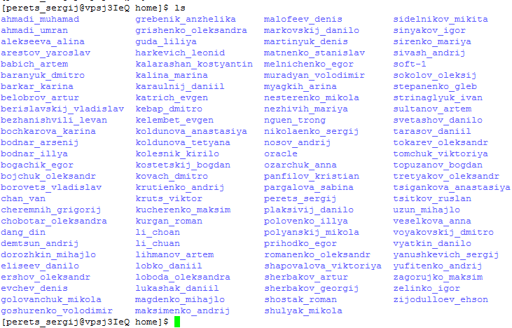

1. **Змініть пароль вашого користувача.**

Для виконання вводиться команда *passwd*.

## 2.2 Обмін повідомленнями в ОС Linux

1. Встановіть з`єднання з віддаленим Linux-сервером
2. Домовтеся з представником вашої команди про обмін повідомлень
3. **Напишіть повідомлення представнику команди, а також дочекайтеся повідомлення від представника вашої команди.**

Для виконання учасниками команди вводиться команда *write* <*ім’я користувача>.* Результат виконання:

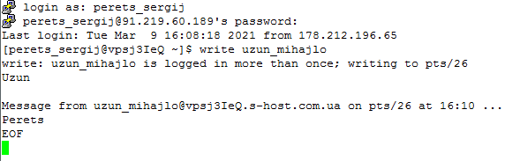

## 2.3 Ініціалізація Git-репозиторію на віддаленому Linux-серверу

1. **Ініціалізуйте системний прихований каталог Git, використовуючи наступні команди:**

*git config --global user.name "Ваше Імя та Прізвище" git config --global user.email Ваш_E-Mail git config --global init.defaultBranch main git init*

Результат виконання:

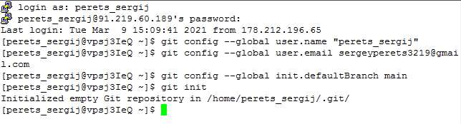

1. **Клонуйте існуючий GitHub-репозиторій, створений в лабораторній роботі No1, використовуючи наступні команди:** *git clone* [*https://github.com/ПовнаНазваРепозиторію*](https://github.com/ПовнаНазваРепозиторію)

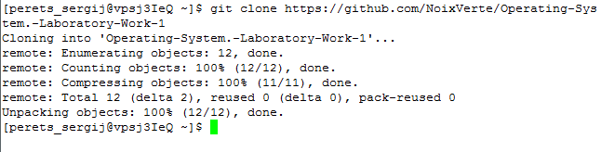

1. **Виконайте команди перегляду вмісту створеного каталогу Git-репозиторію** Результат виконання:



**Висновки.**

В процесі виконання даної лабораторної роботи за допомогою програм *PUTTY.EXE, PTSP.EXE* та командної строки ми засвоїли навички роботи з віддаленим Linux-сервером: процеси перегляду та редагування каталогів; переміщення файлів до сервера; обмін повідомленнями із користувачами сервера.